
EVALUACIÓN T1
ANÁLISIS DE ALGORITMOS Y ESTRATEGIAS DE PROGRAMACIÓN
INGENIERÍA DE SISTEMAS COMPUTACIONALES
SEMESTRE 2026-2

CÓDIGO DEL ESTUDIANTE: ______________________ NÚMERO DE CLASE: _______
APELLIDOS Y NOMBRES DEL ESTUDIANTE : _________________________________________ FECHA: __________
DOCENTE: Jorge Bojórquez Duración del examen: 90 min

INDICACIONES IMPORTANTES QUE DEBE LEER EL Y FIRMAR EL ESTUDIANTE
- Identificarse con la presentación de su ID Card (colocarlo encima de su carpeta para la verificación)
- Escribir con letra legible y cuide su redacción en la resolución del examen.
- Una vez iniciada la evaluación, queda prohibido salir del aula.
- Cumplir con los artículos del Reglamento de Disciplina del estudiante:
Art. 12° Constituyen faltas muy graves:
A, inciso i: Intentar o realizar un plagio parcial o total, al rendir una evaluación, una práctica o durante la elaboración o presentación de un trabajo o asignación académica, usando cualquier medio, modalidad, objeto o equipos para tal fin, en forma directa o a través de terceros.
A, inciso iii: Presentar un mismo trabajo, en todo o parte, en más de una asignatura sin el conocimiento y consentimiento expreso de los docentes involucrados.
A, inciso vii: La suplantación de identidad (suplantar y/o ser suplantado) al momento de rendir una evaluación o actividad académica, de cualquier tipo, en beneficio propio o ajeno.

Art. 21° Las faltas leves son sancionadas, preferentemente, con amonestación escrita; salvo decisión distinta de la Autoridad competente.
Art. 22° Las faltas graves son sancionadas, preferentemente, con separación temporal; salvo decisión distinta de la Autoridad competente.
Art. 20° Las faltas muy graves referidas a las faltas contra la probidad académica, listadas en el literal a) del Art. 12 del presente, serán sancionadas con la desaprobación con calificación de cero en el curso. En caso de reincidencia, la sanción a aplicar será la separación definitiva. Las faltas muy graves en general, serán sancionadas, preferentemente, con la separación definitiva; salvo decisión distinta de la Autoridad competente.

- Cumplir con los artículos del Reglamento de Estudios:
Art. 29° Revisión de calificación, plazos y procedimientos
- Una vez cargada la nota en el sistema, el estudiante puede solicitar la recalificación del examen o rectificaciones de notas al docente del curso, debiendo presentar y sustentar el caso con la evidencia que corresponda en un plazo máximo de 48 horas de cargada la nota en el sistema, para evaluaciones parciales, continuas y evaluaciones finales; y de 24 horas de cargada la nota, para el examen sustitutorio. Una vez cerrado el periodo académico, ya no hay lugar a reclamos o rectificaciones de notas.
- La solicitud de recalificación solo es admitida en los siguientes casos: • Error en registro de nota u olvido por parte del docente. • Si hay error de suma en el puntaje del examen. • Hay evidencia de que el docente dejó de leer accidentalmente parte de la respuesta del examen.
- La revisión del examen puede implicar una corrección con una nota menor, igual o mayor a la nota original.
- El docente tiene la obligación de resolver la recalificación o rectificación de nota de forma escrita, atendiendo o no la solicitud del estudiante, en un plazo máximo de 48 horas.
- Si el estudiante no está de acuerdo con la recalificación o rectificación puede elevar el caso al responsable de carrera, quien responde en un plazo máximo de 48 horas, y cuyo fallo es inimpugnable. No aplica para exámenes sustitutorios.
- Por ningún motivo proceden las solicitudes de rectificación que estén fuera de los plazos establecidos por la Universidad.
- Está prohibido el intercambio de materiales de clase como copias, lapiceros, cuadernos, etc.
- Escriba con lapicero. Se rechazan las solicitudes de revisión de notas si el examen es respondido con lápiz,
- Apague y guarde su teléfono celular.
- No use hojas adicionales.

________________________
Firma del estudiante
DNI: ______________

Observaciones o incidencias registradas por parte del docente:

_______________________________________________________________________________________

_______________________________________________________________________________________

_______________________________________________________________________________________

_______________________________________________________________________________________

_______________________________________________________________________________________

_______________________________________________________________________________________

HE RECIBIDO, LEÍDO Y REVISADO EL PUNTAJE OBTENIDO Y:

ES CONFORME
NO ES CONFORME

________________________
Firma del estudiante
DNI: ______________

EVALUACIÓN T1
ANÁLISIS DE ALGORITMOS Y ESTRATEGIAS DE PROGRAMACIÓN
INGENIERÍA DE SISTEMAS COMPUTACIONALES
SEMESTRE 2026-2

CÓDIGO DEL ESTUDIANTE: ______________________ NÚMERO DE CLASE: _______
APELLIDOS Y NOMBRES DEL ESTUDIANTE : _________________________________________ FECHA: __________
DOCENTE: Jorge Bojórquez Duración del examen: 90 min

- Problema 1 (20 p)
Mande un link de un repositorio de github que contenga un programa en python de Pokemon tal que al iniciar el juego debe tener un menú con las opciones:
- Crear Entrenador
- Listar Entrenadores
- Borrar por Pokemon
- Pelea Pokemon
- Fin

Para esto debe tener una Lista de Tuplas que al inicio estará vacía, tal que en cada tupla guardara el nombre del entrenador, nombre del pokemon, ataque y vida. Tome de ejemplo esto (no es data a incluir en su código):
[
(Juan, Chicorita, 100, 500),
(Ash, Pikachu, 120, 450),
(Pedro, Coffin, 80, 600)
]

Para lo anterior deberán NECESARIAMENTE crear y usar las siguientes funciones:
- crearEntrenador( tupla ): Creará un entrenador y su pokemon. Recibe de parámetro la lista de tuplas. A continuación pide el nombre de un entrenador y el nombre de un pokemon, El ataque será un valor aleatorio entre 150 y 250, mientras que la vida un aleatorio entre 500 y 900. Para aleatorios en Python puede usar: https://www.mclibre.org/consultar/python/lecciones/python-biblioteca-random.html
- listaEntrenador(tupla): Mostrara los entrenadores ordenados por el ataque de su pokemon. Recibe de parámetro la lista de tuplas. Usará el método de burbuja para ordenar la lista y luego mostrará ordenadamente un número correlativo (empezando en 1), el nombre del entrenador, el nombre del Pokemon, su ataque y su vida
- borraPorPokemon(tupla): Borrará el primer Entrenador y Pokemon cuya vida coincida con el valor buscado. Recibe de parámetro la lista de tuplas. Pedira que ingrese un valor de vida a buscar y mediante búsqueda binaria encontrará al pokemon que coincida con esa vida y lo eliminará de la misma. Usará el método de selección para ordenar la lista por la vida del Pokemon
- peleaPokemon(lista): Hace pelear 2 Pokemones y el que pierde se borra de la lista. Recibe de parámetro la lista de tuplas. Llamará a la funcion listaEntrenador(lista) para mostrar los Pokemones, luego se pedirá que ingrese los números correlativos de 2 Pokemones y hará que peleen los pokemones de tal manera que al ataque de cada uno de ellos se le multiplicará por un número aleatorio entre 0 y 5 y se restará de la vida del otro. Ganará en que tenga más vida tras el ataque y el perdedor se borrará de la lista. Si ambos quedan sin vida entonces ambos se eliminarán de la lista. Si empatan, ambos pierden. Al final del combate debe mostrar un mensaje con el nombre del entrenador y pokemon ganador o sino que ambos perdieron.

Haga una prueba con estos datos:
- Cree 5 pokemones y liste los pokemones (tome captura de pantalla)
- Borre 1 pokemon y liste los pokemones (tome captura de pantalla)
- Haga pelear 2 pokemones y liste los pokemones (tome captura de pantalla)

TRAS TERMINAR EL EXAMEN debe adjuntar como respuesta estos archivos SIN COMPRIMIR:
- Link del repositorio de github de su cuenta en modi publico
- En un archivo Word llamado “resultado.docx” Tome capturas de pantalla de la ejecución del problemas 1.

RÚBRICA

PREG. | CRITERIOS DE  EVALUACIÓN | INDICADORES DE RENDIMIENTO
1 | Crea codigo menú y opción 1 (4 ptos) | Llega a solución correcta. Demuestra dominio del tena | La respuesta es casi correcta. Demuestra buen conocimiento del tema | La respuesta es medianamente correcta. Demuestra conocimiento medio del tema | La respuesta es incorrecta en 80%. demuestra poco conocimiento del tema | No llega a solución correcta, No demuestra conocimiento del tema
1 | Crea codigo menú y opción 1 (4 ptos) | 4 puntos | 3 puntos | 2 puntos | 1 puntos | 0 puntos
1 | Crea codigo menú y opción 2 y 3 (4 ptos) | Llega a solución correcta. Demuestra dominio del tena | La respuesta es casi correcta. Demuestra buen conocimiento del tema | La respuesta es medianamente correcta. Demuestra conocimiento medio del tema | La respuesta es incorrecta en 80%. demuestra poco conocimiento del tema | No llega a solución correcta, No demuestra conocimiento del tema
1 | Crea codigo menú y opción 2 y 3 (4 ptos) | 4 puntos | 3 puntos | 2 puntos | 1 puntos | 0 puntos
1 | Crea codigo opción 4 (4 ptos) | Llega a solución correcta. Demuestra dominio del tena | La respuesta es casi correcta. Demuestra buen conocimiento del tema | La respuesta es medianamente correcta. Demuestra conocimiento medio del tema | La respuesta es incorrecta en 80%. demuestra poco conocimiento del tema | No llega a solución correcta, No demuestra conocimiento del tema
1 | Crea codigo opción 4 (4 ptos) | 4 puntos | 3 puntos | 2 puntos | 1 puntos | 0 puntos
1 | Codigo en github (4 ptos) | Llega a solución correcta. Demuestra dominio del tena | La respuesta es casi correcta. Demuestra buen conocimiento del tema | La respuesta es medianamente correcta. Demuestra conocimiento medio del tema | La respuesta es incorrecta en 80%. demuestra poco conocimiento del tema | No llega a solución correcta, No demuestra conocimiento del tema
1 | Codigo en github (4 ptos) | 4 puntos | 3 puntos | 2 puntos | 1 puntos | 0 puntos
1 | Pantallas de la Ejecución (4 ptos) | Llega a solución correcta. Demuestra dominio del tena | La respuesta es casi correcta. Demuestra buen conocimiento del tema | La respuesta es medianamente correcta. Demuestra conocimiento medio del tema | La respuesta es incorrecta en 80%. demuestra poco conocimiento del tema | No llega a solución correcta, No demuestra conocimiento del tema
1 | Pantallas de la Ejecución (4 ptos) | 4 puntos | 3 puntos | 2 puntos | 1 puntos | 0 puntos

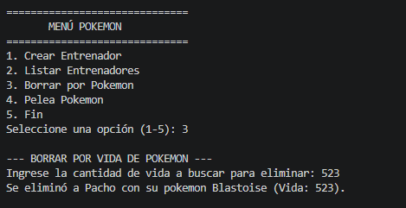
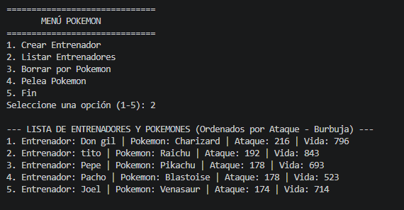
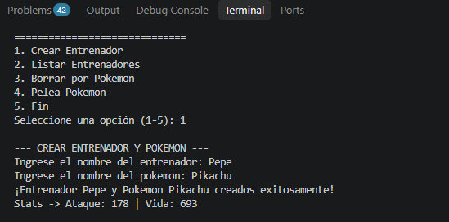
Capturas de Pantalla:

